Алгоритми сортування.

[**CocktailSort**](https://github.com/llllenah/C-Sharp/blob/main/Task8/CocktailSort.cs)

Шейкер-сортування є вдосконаленим методом бульбашкового сортування.

* Від останньої перестановки остаточно (початку) масиву знаходяться відсортовані елементи. З огляду на цей факт, перегляд здійснюється не до кінця (початку) масиву, а до конкретної позиції. Межі сортованої частини масиву зсуваються на 1 позицію кожної ітерації.
* Масив проглядається по черзі праворуч наліво та зліва направо.
* Перегляд масиву здійснюється до тих пір, поки всі елементи не стануть у порядку зростання (зменшення).
* Кількість переглядів елементів масиву визначається моментом упорядкування його елементів.

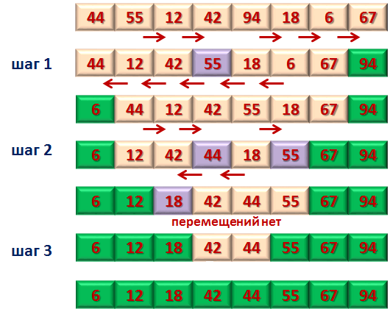

[**QuickSort**](https://github.com/llllenah/C-Sharp/blob/main/Task8/QuickSort.cs)

Швидке сортування (quick sort), або сортування Хоара – один із найшвидших алгоритмів сортування даних.

Алгоритм Хоара - модифікований варіант методу прямого обміну. Інші популярні варіанти цього методу - сортування бульбашкою та шейкерне сортування, на відміну від швидкого сортування, не дуже ефективні.

Ідея алгоритму така:

* Необхідно вибрати опорний елемент масиву, ним може бути будь-який елемент, від цього залежить правильність роботи алгоритму;
* Розділити масив на три частини, до першої повинні увійти елементи менше опорного, до другої - рівні опорного і до третьої - всі елементи більше опорного;
* Рекурсивно виконуються попередні кроки, для підмасивів з меншими та більшими значеннями, доки в них міститься більше одного елемента.



[**ShellSort**](https://github.com/llllenah/C-Sharp/blob/main/Task8/ShellSort.cs)

Сортування Шелла — це алгоритм сортування, що є узагальненням сортування включенням.

Алгоритм базується на двох тезах:

* Сортування включенням ефективне для майже впорядкованих масивів.
* Сортування включенням неефективне, тому що переміщує елемент тільки на одну позицію за раз.

Тому сортування Шелла виконує декілька впорядкувань включенням, кожен раз порівнюючи і переставляючи елементи, що розташовані на різній відстані один від одного.

Сортування Шелла не є стабільним.